●情報

検印欄
年 組 番
名前
第１章
p.4~9
01 情報とメディア
情報：一般的に人間が（ 判断 ）したり，（ 行動 ）を起こしたりする際に必要なもの
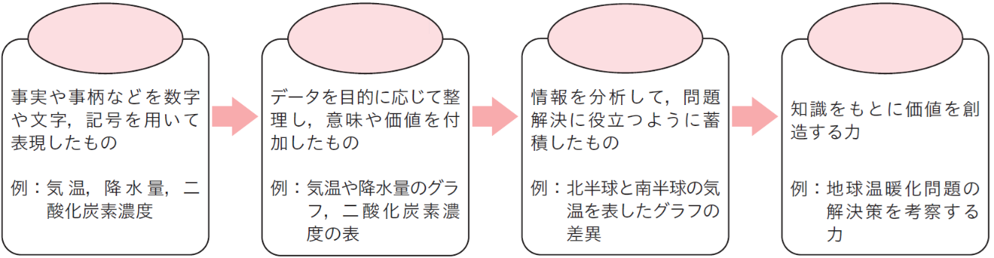
（ 知恵 ）
（ 情報 ）
（ データ ）
（ 知識 ）

POINT 身の回りにあるデータを探し，そのデータから得られる情報を考えてみよう。
データ
部活動の試合の対戦チームの１試合平均のシュートの本数
1日あたりの勉強時間 など
情報
シュートした場所と成功率を図にしたもの
勉強時間を一覧表にしたもの など

●情報の特性
（ 残存 ）性 | ・他者に与えても，手元から（ なくならない ）
（ 複製 ）性 | ・（ 簡単 ）に複製できる  ・（ デジタル ）情報は劣化させずに短時間で大量に複製できる
（ 伝播 ）性 | ・短時間に（ 広く ）伝播させることが可能である

●情報の分類
（ 生命 ）情報 | （ 生きていく ）ための選択に役立てている  情報 | うれしいという  （ 感情 ）
（ 社会 ）情報 | （ コミュニケーション ）で用いられる情報 | 感謝の意味がわかる  （ 言葉 ）
（ 機械 ）情報 | 意味する内容が切り離され，  （ 記号 ）だけが独立した情報 | 「ありがとう」という  （ 文字 ）
●メディアとその特性
（ メディア ）：情報のやり取りを（ 媒介 ）するもの
（ 伝播メディア ）：情報の流通範囲を（ 拡大 ）する役割をもつメディア

例題１ 表現，伝達，記録のためのメディアの例をそれぞれあげ，その特性についてまとめなさい。
 | 例 | 特性
（ 表現 ）のためのメディア | （ 文字 ），  （ 音声 ），  （ 画像 ）など | （ 情報 ）を表現する役割
（ 伝達 ）のためのメディア | （ 空気 ），  （ 光 ），  （ 電波 ）など | 空間を越えて（ 離れた場所 ）に伝えるときの媒介
（ 記録 ）のためのメディア | （ 紙 ），  （ 光学ディスク ）  など | （ 時間 ）を越えて情報を保存

